Auteurs Associés de la Savoie et de l’Arc Alpin

La semaine culturelle de l’AASAA

18ème Rencontre Européenne du Livre au Mont-Cenis

Mercredi 20 juillet 2016 à 17h.00

Museobar de Modane
Audio-Conférence en français par Francis BUFFILLE

Antonio VIVALDI,
Un Prince à Venise

Jeudi 21 juillet 2016 à 14h.00

Un après-midi à Bessans, en Haute-Maurienne
Rendez-vous à 14h.00 sur la place de Bessans où l’AASAA vous propose en collaboration avec « Bessans, Jadis et Aujourd’hui »
Découverte de la romancière Maria Borrély, ou
« La vie des femmes dans les hameaux d’altitude »
Promenade dans les hameaux sur les traces de l’auteur organisée par Annie Chazal
Soirée à l’hôtel-restaurant de la Vanoise sur réservation
Renseignement et réservation
Auprès de l’AASAA : buffille@wanadoo.fr ou de BJA : contact@bessans-jadis.fr

Vendredi 22 juillet 2016

Novalesa, Salle paroissiale à 21h00
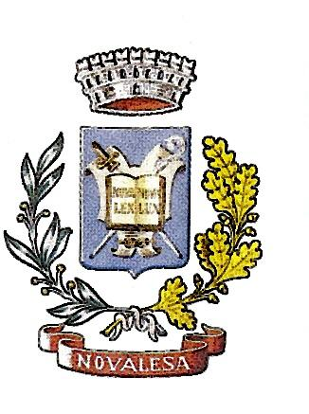
Audio-Conférence en italien par Francis BUFFILLE

Antonio VIVALDI,
Un Principe a Venezia

Renseignements et inscriptions
Francis BUFFILLE - Presidente dell’AASAA
Strada dell’Abbazia, 1 Bis - 10050 NOVALESA (To) - ITALIA
Tel. :0039 320 63 47 337 - E-mail : buffille@ica-net.it
Auteurs Associés de la Savoie et de l’Arc Alpin

Le salon du Mont-Cenis

Samedi 23 juillet 2016

Maison Franco-Italienne du Mont-Cenis
Plan des Fontainettes
10h30 : les membres de l’AASAA tiendront leur Assemblée Générale annuelle
Salon du Livre

13h00 à 18h00

Présentation de livres par les auteurs

19h30

A l’Hôtel de la Posta à Novalesa
Repas de la Nuit des Ecrivains
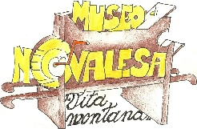
Remise du Prix « Des Plumes et des Ailes 2016 »

Dimanche 24 juillet 2016

Maison Franco-Italienne du Mont-Cenis
Plan des Fontainettes
Salon du Livre

Sans interruption de 10h 30 à 17h 30

A 14h15

Rencontre avec Fabrizio Arietti :
Son dernier roman : « Profumo di resina »

Renseignements et inscriptions
Francis BUFFILLE - Presidente dell’AASAA
Strada dell’Abbazia, 1 Bis - 10050 NOVALESA (To) - ITALIA
Tel. :0039 320 63 47 337 - E-mail : buffille@ica-net.it

